### 5. 消费券应急保障方案

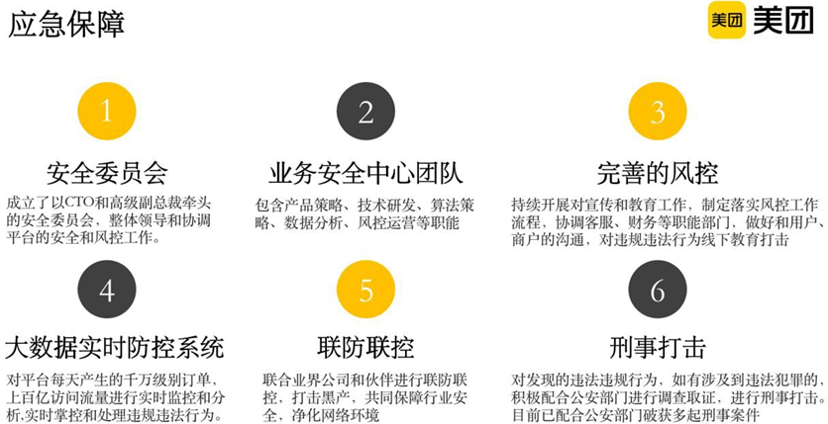

#### 1、风险控制预案

美团非常重视对用户、商户的合法权益的保护。在保护 用户隐私和财产安全、保障电商平台正常交易秩序、打击虚 假交易、套现等违法行为上，我们的措施如下：

（1） 集团管理层高度重视平台的风控和安全，成立了 以 CTO 和高级副总裁牵头的安全委员会，整体领导和协调平台的安全和风控工作。

（2） 成立业务安全中心团队，包含产品策略、技术研 发、算法策略、数据分析、风控运营等职能的专业团队。对 平台上的违规和违法行为进行研究、分析，并通过技术手段 进行防控，取得了良好的效果，在各项指标上保持行业和国 内领先。

（3） 完善的风控工作思路和流程。一是持续开展对宣传和教育工作，让用户和商户对违规行为有认识，保持警惕； 二是制定落实风控工作流程，防止产生工作漏洞，不让违法人员有可乘之机；三是协调客服、财务等职能部门，做好和用户、商户的沟通，及时解决用户和商户的问题；四是联动业务监察部门，对发现的违规违法行为进行线下教育打击。

（4） 自主研发了大数据实时防控系统，对平台每天产生的千万级别订单，上百亿访问流量进行实时监控和分析， 对发现的可疑行为进行实时干预，通过自动验证、人工验证、 电话回访、拒绝访问等措施，实时掌控和处理违规违法行为。 该系统每周识别和处理虚假交易十多万笔，拦截攻击流量数十亿次。除有效保障了平台安全外，还受到银行、支付机构、 商户和其它合作伙伴的好评。

（5） 联防联控保安全。美团平台除保障自身平台安全 外，还积极联合业界公司和伙伴进行联防联控。目前已和多 家知名电商平台、机构进行沟通交流，协调配合打击黑产， 共同保障行业安全，净化网络环境。

（6） 公司对发现的违法违规行为，如有涉及到违法犯 罪的，积极配合公安部门进行调查取证，进行刑事打击。目 前已配合公安部门破获多起刑事案件

#### 2、突发状况应对

应急预案主要分为以下两个场景：

（1）活动前主要出现突发情况为：不能领券、系统提醒限流应急预算：在活动期间，平台组织技术和客服团队在线监控流量涌入情况以及客诉情况，出现问题可及时解决。项目成员：消费券相关负责人员、产品技术、流量技术、客服团队等

（2） 活动后主要出现的突发情况：不能使用券应急预案：平台内部设置统一客诉电话，按照用户涉及 的业务线进行内部信息流转，并对应形成专项群进行答复和 解决。项目成员：消费券运营、配券方、业务和客服团队

（3） 特殊应急预案

如不现不可能控因为如突发疫情、地震、水灾等，平台 针对已经领券用户做好短信或PUSH 推动，并在活动页面做好相关提示工作。